***КОМПЛЕКСНЫЕ ЧИСЛА***

1. ***Комплексные числа*** – это число вида a + bi, где a и b – действительные числа, а i – символ, называемый мнимой единицей.

Мно­жес­тво ком­плексных чи­сел обоз­на­ча­ют бук­вой **С.**

Действи­тельное чис­ло a отож­дест­вля­ют с ком­плексным чис­лом a + 0 · i. Тем са­мым мы рас­ши­ря­ем це­поч­ку вклю­чений раз­личных чис­ло­вых мно­жеств: **N** ⊂ **Z** ⊂ **Q** ⊂ **R** ⊂ **C**.

Каж­дое ком­плексное чис­ло z — это не­кото­рый сим­вол ви­да a + bi. Чис­ло a на­зыва­ет­ся **действи­тельной частью** чис­ла z, а чис­ло b — его **мни­мой частью**.

Оп­ре­деле­ние сло­жения по­казы­ва­ет, что при сло­жении ком­плексных чи­сел от­дельно скла­дыва­ют­ся их действи­тельные и мни­мые час­ти.

## ***Графическое изображение комплексных чисел***

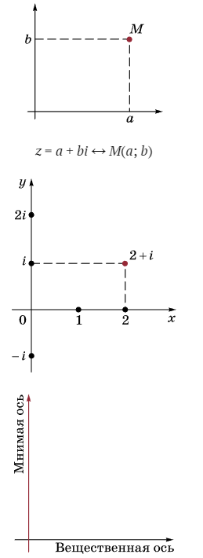



***2. Пра­вила сло­жения и ум­но­жения ком­плексных чи­сел:***

Ком­плексные чис­ла скла­дыва­ют по сле­ду­юще­му пра­вилу:

(a1 + b1i) + (a2 + b2i) = a1 + a2+ (b1 + b2)i.

По пра­вилу ум­но­жения i · i = (0 + i) · (0 + i) = −1, т. е. **квад­рат мни­мой еди­ницы ра­вен действи­тельно­му чис­лу** −1. При ум­но­жении ком­плексных чи­сел прос­то рас­кры­ва­ют скоб­ки по обыч­ным пра­вилам и за­меня­ют i2 на −1:

(a1 + b1i)(a2 + b2i) = a1a2− b1b2 + (a1b2 + a2b1)i.

Об­ра­тим вни­мание на то, что не только i2 = −1, но и (−i)2 = −1.

***3. Соп­ря­жен­ные ком­плексные чис­ла:***

Ком­плексные чис­ла a + bi и a − bi на­зыва­ют **соп­ря­жен­ны­ми** друг с дру­гом. Их про­из­ве­дение рав­но действи­тельно­му по­ложи­тельно­му чис­лу a2 + b2. Ес­ли  и мож­но за­писать тож­дес­тво: 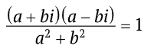  . От­сю­да яс­но, что чис­ло 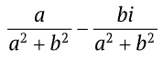 яв­ля­ет­ся об­ратным для чис­ла a + bi. Умея вы­чис­лять об­ратное чис­ло, мож­но по­делить од­но ком­плексное чис­ло на дру­гое (от­личное от ну­ля).

## **Сопряженные числа**

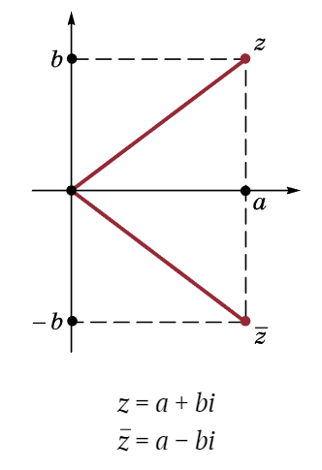 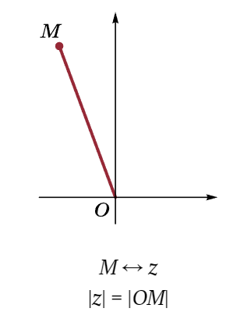

***Мо­дуль ком­плексно­го чис­ла***

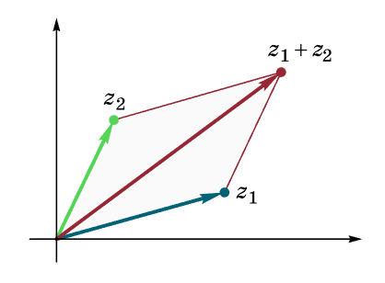

***Сло­жение ком­плексных чи­сел***

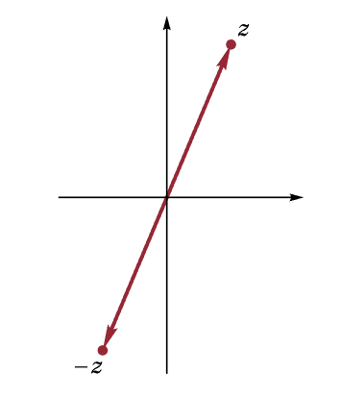

***Про­тиво­полож­ное ком­плексное чис­ло***

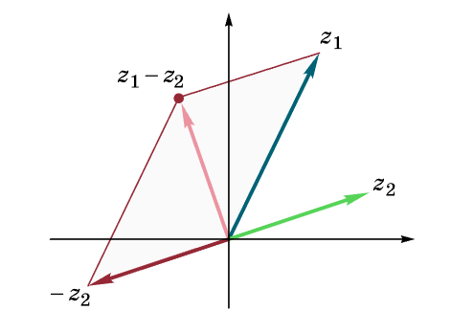

***Вы­чита­ние ком­плексных чи­сел***

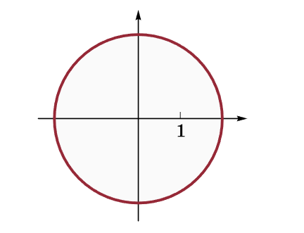

|z| = 2

***4. Изоб­ра­жение ком­плексных чи­сел:***

Чис­ло z = a + bi мож­но изоб­ра­зить точ­кой плос­кости с ко­ор­ди­ната­ми (a, b) (нап­ри­мер, M(a, b)). При та­ком изоб­ра­жении сло­жение ком­плексных чи­сел со­от­ветс­тву­ет сло­жению ра­ди­усов-век­то­ров. Ге­омет­ри­чес­кая ин­тер­пре­тация ум­но­жения ком­плексных чи­сел бу­дет рас­смот­ре­на в гла­ве, пос­вя­щен­ной вра­щению и три­гоно­мет­ри­чес­ким фун­кци­ям.

Соп­ря­жен­ные чис­ла  изоб­ра­жа­ют­ся точ­ка­ми, сим­метрич­ны­ми от­но­сительно оси аб­сцисс. Чис­ло  яв­ля­юще­еся рас­сто­яни­ем от точ­ки, изоб­ра­жа­ющей чис­ло z (го­ворят прос­то — от точ­ки z), до на­чала ко­ор­ди­нат, на­зыва­ет­ся мо­дулем ком­плексно­го чис­ла и обоз­на­ча­ет­ся |z|.

От­ме­тим прос­тые тож­дес­тва:

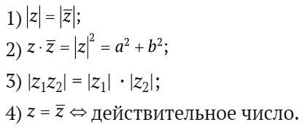

***Арифметические действия:***

1. **Сложение:**

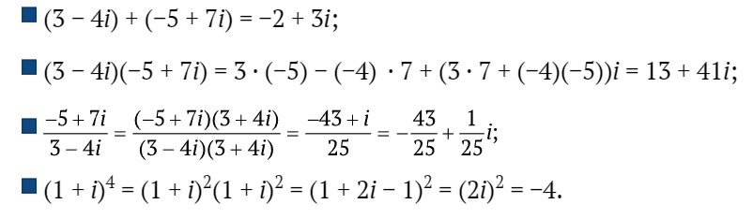

1. **Умножение:**



1. **Деление:**



1. Вычисление:

1);

2) ;

3) ;

4) ;

5) ;

6) ;

7) ;

8)

1. Разложение на линейные множители:
2. $а^{2}+{4b}^{2}$;
3. $а^{4}-b^{4}$;
4. $х^{2}+1$;
5. $х^{2}-2х$ + 2;
$х^{4}-4;$

$х^{3}+8;$

$х^{6}-64;$

$х^{4}+4.$

6. Изобразите на плоскости множество комплексных чисел, удовлетворяющих следующие условия:
7. |z|=3;
8. |z + i|=2;
9. |z – 2 + i|
10. |z + 1 +2i| >1;
11. |2z – i|=4;
12. |iz – 1|
13. |z – i| = |z – 1|;
14. |z – i| + |z +i| = 2.
15. Вычислите:
$i^{13}; i^{100}; i^{1993};$

${\left(1+i\right)}^{10};$

16. a = - $\frac{1}{2}+ \frac{\sqrt{3}}{2}i.$ Найдите $а^{4}, а^{11}, а^{1992};$
17. ${(\frac{1+i}{1-i})}^{1993}$.
18. Верны ли следующие высказывания:
19. Число $\sqrt{5}$ является комплексным;
20. Число *а* такое, что $а^{2}=-4$ является действительным;
21. Число *а* такое, что $а^{4}=1$ является действительным;
22. Многочлен $х^{2}+4$ можно разложить на линейные множители с комплексными коэффициентами;
23. Точки плоскости, удовлетворяющие условию |z – 1| = 2, лежат на окружности радиуса 1;
24. Если комплексное число равно своему сопряженному, то оно является действительным;
25. Если $\overline{z}=-z$, то действительная часть z равна нулю.